REDUCIR EL 25% DE LA MORTALIDAD POR INFARTOS EN COLOMBIA PARA EL AÑO 2025 ES LA META DECLARADA POR EL ACUERDO COLOMBIANO POR LA PREVENCIÓN DEL INFARTO

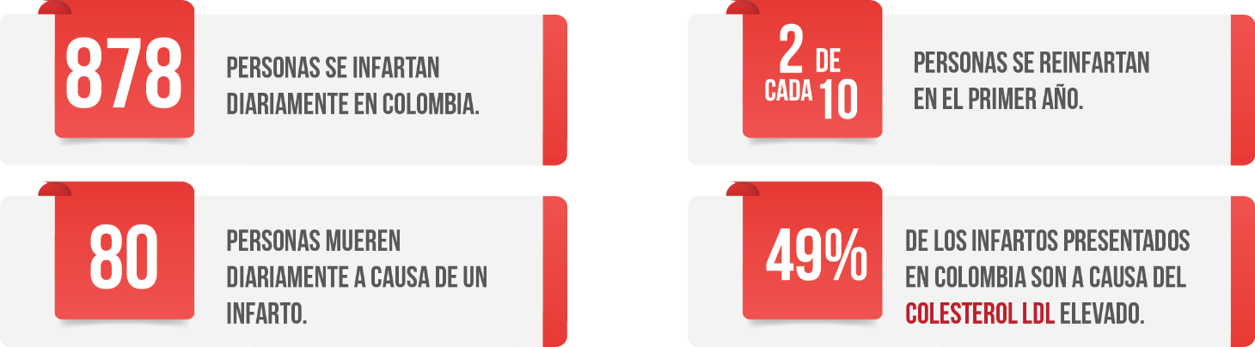

La enfermedad cardiovascular en Colombia produce más de 60 mil decesos anuales, lo cual representa 1 de cada 3 fallecimientos, convirtiéndola en la primera causa de muerte prevenible en el país. Dentro de los eventos cardiovasculares el infarto al miocardio es responsable de 29 mil muertes, lo que en promedio representa 80 decesos diarios. En Colombia el infarto produce más muertes que todos los tipos de cáncer juntos.
Entendiendo este panorama se reunió la Federación Mundial del Corazón (World Heart Federation), la Sociedad Colombiana de Cardiología y Cirugía Cardiovascular, el Ministerio de Salud, la Academia y la Sociedad Civil para establecer la meta de reducción de infartos en Colombia y establecer acciones de trabajo conjunto para el cumplimiento de la misma, como resultado de esta reunión se acordó que el compromiso será reducir en un 25% la mortalidad causada por infartos en Colombia para el año 2.025.
Este objetivo está alineado a las cifras de infartos producidos por colesterol elevado, ya que este factor de riesgo produce el 47,6% de los infartos registrados anualmente, siendo la principal causa en el desarrollo de la enfermedad cardiovascular. De este porcentaje 2 de cada 10 personas que sobreviven a un infarto experimentan otro en menos de un año.
Por otra parte, y teniendo en cuenta el panorama económico de las enfermedades cardiovasculares y su costo para el país, el cual asciende anualmente $6,4 billones, de los cuales el Sistema de Salud asume aproximadamente $3,84 billones, destinando el 6,55% del gasto total en atención médica al tratamiento de estas enfermedades y por otro lado, los costos por la pérdida de productividad que ascienden a $2,58 billones al año, el acuerdo interinstitucional se propone intervenir los factores de riesgo con el objetivo de prevenir el evento y disminuir los costos por el tratamiento de la enfermedad.

A pesar de las acciones desarrolladas hasta el momento los resultados son poco contundentes, el impacto social y económico crece anualmente, esta situación requiere de una intervención prioritaria en la formulación de una política pública que modifique comportamientos y genere un compromiso de la sociedad frente al riesgo inminente de esta enfermedad de salud pública.
Por esto el Acuerdo Colombiano Contra el Infarto, liderado por la Federación Mundial del Corazón (World Heart Federation), se compromete a que en el año 2.025 en Colombia se produzcan 7.000 infartos menos por año, para esto desarrollará de manera interinstitucional tres acciones contundentes, las cuales deberán quedar implementadas a junio de 2018:
- Creación del Registro Nacional de Infartos en Colombia – Programa Bandera Roja
- Reestructuración de los programas de Rehabilitación Cardiaca en todas las instituciones prestadoras de salud
- Implementación prioritaria de las guías clínicas de colesterol para el manejo de pacientes de alto riesgo en todas las IPS del país.
Este acuerdo es un compromiso de los principales actores del sistema de salud para incentivar una política pública que lleve a la reducción de las muertes por colesterol en Colombia, donde no sólo se reducirá la mortalidad, sino se mejorará la calidad de vida de los pacientes en riesgo y mejorará la sostenibilidad del sistema de salud.
Con este plan de acción, Colombia será modelo para la región en la prevención de infartos y líder en el abordaje, seguimiento e intervención de pacientes con alto riesgo cardiovascular.

Informe DANE sobre estadísticas Vitales
Minsalud. Hombres, más propensos a morir por infarto. 2014 https://www.minsalud.gov.co/Paginas/Hombres,-más-propensos-en-Colombia-a-morir-de-infarto.aspx
Mohan KM, Wolfe CD, Rudd AG, et al. Risk and cumulative risk of stroke recurrence: a systematic reviewand meta-analysis. stroke. 2011;42(5):1489-1494
Informe elaborado por Deloitte con base en las cifras del país en 2015

